

**การวิเคราะห์และออกแบบระบบสารสนเทศ**

**(INFORMATION SYSTEM ANALYSIS AND DESIGN)**

**โครงการพัฒนาระบบบริหารจัดการหอพัก**

**เพื่อเสนอต่อ**

**อาจารย์ สกาวรัตน์ จงพัฒนากร**

**ปริญญาตรี สาขาเทคโนโลยีสารสนเทศ**

**ภาคการศึกษาปลาย ปีการศึกษา 2558**

**โดย นายธนกร ทรงธรรมากุล**

**คำนำ**

ระบบบริหารจัดการหอพักแบบเดิม ทางหอพักมีการบันทึกข้อมูลผู้เช่าโดยบันทึกบนแผ่นกระดาษทำให้เกิดการทำงานล่าช้าและอาจเกิดความผิดพลาดได้ทุกเมื่อ จึงมีการจัดทำระบบบริหารจัดการหอพักแบบใหม่ขึ้นมาเพื่อให้เกิดความสะดวกและรวดเร็วอีกทั้งยังเป็นกรณีศึกษาเพื่อให้ผู้ที่สนใจนำระบบสารสนเทศนี้ ไปพัฒนาให้เกิดประโยชน์สูงสุดต่อไป หากระบบงานนี้มีข้อผิดพลาดประการใด ผู้จัดทำขออภัยล่วงหน้ามา ณ ที่นี้

นายธนกร ทรงธรรมากุล

ผู้จัดทำ

**สารบัญ**

**เรื่อง หน้า**

บทที่ 1 โครงงาน 1

- ชื่อโครงการ 1

- ความสำคัญและที่มาของปัญหา 1

- วัตถุประสงค์ 2

- ขอบเขตระบบ 2

- ความต้องการระบบใหม่ 2

- ทีมงานผู้รับผิดชอบ 3

- แนวทางในการพัฒนาระบบ 3

- แผนการดำเนินงาน 4

- ประโยชน์ที่จะได้รับจากระบบใหม่ 6

บทที่ 2 การออกแบบและระบบ 7

- Context Diagram 7

- Data Flow 8

- Process Description 10

- Structured English 12

- Decision Tree 14

- Decision Table 15

- E-R Diagram 16

- Database 17

* Data Dictionary 18

- ส่วนต่อประสานกับผู้ใช้ 20

บทที่ 3 ระบบงานจริง 24

- การใช้งาน ทำอะไรได้บ้าง 24

- การประเมินผล 27

ภาคผนวก 28

**บทที่1**

**โครงงาน**

**1. ชื่อโครงการ**

โครงการพัฒนาระบบบริหารจัดการหอพัก

**2.ความสำคัญและที่มาของปัญหา**

เนื่องจากในระบบบริหารจัดการหอพักแบบเดิม ทางหอพักจะเก็บข้อมูลผู้เช่าโดยการใช้เอกสารซึ่งเป็นกระดาษกระดาษในการบันทึกข้อมูล

สำหรับปัญหาที่เกิดขึ้นในระบบ คือ

การจัดเก็บข้อมูลในระบบเดิมเป็นเอกสารทำให้เอกสารที่เป็นกระดาษอยู่มากมายและยังเปลืองเนื้อที่ในการจัดเก็บรักษา

* รายชื่อผู้เช่าเก็บเป็นแฟ้มข้อมูลที่เป็นเอกสาร ซึ่งทำให้การปรับปรุง แก้ไข และค้นหาทำได้ไม่สะดวกและเกิดความล่าช้า
* เมื่อเวลาผ่านไปข้อมูลเอกสารที่เก็บไว้อาจสูญหาย ขาดหายหรือไม่สมบูรณ์

ดังนั้น เจ้าของหอพักต้องการที่จะพัฒนาระบบบริหารจัดการหอพักใหม่ โดยเป็นการบันทึกข้อมูลผ่านโปรแกรมสำเร็จรูป และถ้าหากต้องการค้นหาข้อมูลผู้เช่าหอพัก หรือตรวจสอบ แก้ไข ปรับปรุงข้อมูลผู้เช่าก็สามารถทำได้ทันที

**3.วัตถุประสงค์**

โครงการพัฒนาระบบบริหารจัดการหอพักมีวัตถุประสงค์ของการดำเนินงานเพื่อวิเคราะห์ ออกแบบและพัฒนาให้เป็นระบบการประมวลผลด้วยรายการเปลี่ยนแปลงที่สามารถบันทึกข้อมูล สืบค้นข้อมูลได้ทันที เพื่อให้เจ้าของหอพักสามารถทราบถึงข้อมูลการเช่าหอพักได้อย่างถูกต้องและทำให้ไม่เป็นที่ล่าช้าในการให้บริการ

**4.ขอบเขตระบบ**

โครงการนี้ได้มีการจัดทำขึ้นโดยทีมงานพัฒนาระบบสารสนเทศของบริษัท โปรแกรมเมอร์สลีปปิ้ง จำกัด ซึ่งได้กำหนดขอบเขตของระบบ โดยมีรายละเอียดดังต่อไปนี้

* ระบบมีการกำหนดสิทธิผู้ใช้
* ระบบต้องใช้งานง่ายและสะดวก
* ระบบมีการแจ้งเตือนหากการกรอกข้อมูลผิดพลาด

**5.ความต้องการระบบใหม่.**

ความต้องการของระบบใหม่ มีดังนี้

* เรียกดูข้อมูลการเช่าได้
* สามารถคำนวณเงินในการเช่าในแต่ละเดือนได้
* ใช้งานได้สะดวก ผู้ที่ไม่เคยใช้งานระบบมาก่อนสามารถใช้ได้อย่างง่ายดาย
* เรียกดูข้อมูลต่างๆที่เก็บไว้ในฐานข้อมูลได้
* แก้ไขหรือปรับปรุงข้อมูลได้
* สืบค้นข้อมูลผู้เช่าย้อนหลังได้

**6.ทีมงานผู้รับผิดชอบ**

นายธนกร ทรงธรรมากุล ตำแหน่งผู้บริหารโครงการ และทีมงานพัฒนาระบบของบริษัท โปรแกรมเมอร์สลีปปิ้ง จำกัด เป็นผู้รับผิดชอบและดูแลโครงการจนเสร็จสิ้น

**7.แนวทางในการพัฒนาระบบ**

การพัฒนาระบบบริหารจัดการหอพักมีขั้นตอนในการดำเนินงาน 6 ขั้นตอน ดังนี้

*1.) การเริ่มต้นและการวางแผนโครงการ*

เป็นขั้นตอนเริ่มต้นจัดทำโครงการ โดยผู้บริหารโครงการเป็นผู้รับผิดชอบ พิจารณาร่วมกันกับทีมงานในการวางแผนจัดทำโครงการและวิเคราะห์ต้นทุน เสนอต่อผู้จัดจ้าง ความเป็นไปได้ของโครงการในด้านต่างๆ เช่น ทรัพยากร งบประมาน เพื่อเสนอต่อผู้จัดจ้างที่คาดว่าจะได้รับการอนุมัติให้พัฒนาระบบใหม่ได้

*2.) การวิเคราะห์ระบบ*

เป็นขั้นตอนในการศึกษาและวิเคราะห์ถึงขั้นตอนการทำงานของระบบเดิมซึ่งขั้นตอนนี้จะสามารถทำงานต่อไปได้เมื่อขั้นตอนที่ 1 ได้รับการอนุมัติให้มีการพัฒนาระบบใหม่ สำหรับการทำงานในขั้นตอนนี้ ได้แก่ การรวบรวมความต้องการของระบบใหม่จากผู้ใช้เดิมแล้วนำมาศึกษาและวิเคราะห์ข้อมูลโดยใช้เครื่องมือต่างๆเช่นการกำหนดความต้องการ

*3.) การออกแบบทางตรรกะ*

เป็นการออกแบบลักษณะการทำงานของระบบตามที่ได้กำหนดไว้ในขั้นตอนการวิเคราะห์ระบบนั้นโดยขั้นตอนนี้แสดงถึงการออกแบบข้อมูลในทางตรรกะที่ไม่ได้ระบุถึงคุณลักษณะของอุปกรณ์ที่จะนำมาใช้ในระบบแต่เป็นเพียงการกำหนดถึงลักษณะของรูปแบบของส่วนติดต่อกับผู้ใช้เช่นออกแบบแบบฟอร์มออกแบบแฟ้มข้อมูลหรือฐานข้อมูลในทางตรรกะที่ได้จากการนำข้อมูลเข้าสู่ระบบและแสดงผลลัพธ์ที่ได้จากระบบรวมทั้งการออกแบบในลักษณะที่เป็นต้นแบบซึ่งจะทำให้ทราบถึงขั้นตอนการทำงานของระบบได้อย่างชัดเจนขึ้น

*4.) การออกแบบทางกายภาพ*

เป็นการออกแบบลักษณะการทำงานของระบบทางกายภาพหรือทางเทคนิคที่ระบุถึงคุณลักษณะของอุปกรณ์หรือวัสดุที่จะนำมาใช้เทคโนโลยีภาษาคอมพิวเตอร์ที่ใช้สำหรับการพัฒนาระบบระบบปฏิบัติการฐานข้อมูลที่เหมาะสมโดยการออกแบบทางกายภาพจะเป็นข้อมูลของการออกแบบเพื่อส่งมอบให้กับนักเขียนโปรแกรมเพื่อใช้สำหรับการพัฒนาระบบให้ตรงกับความต้องการของผู้ใช้ตามที่ได้กำหนดไว้

*5.) การทำให้เกิดผล*

เป็นขั้นตอนที่นักเขียนโปรแกรมได้นำข้อมูลที่ได้ออกแบบมาเขียนเป็นโปรแกรม เพื่อให้ได้ตามคุณลักษณะและรูปร่างตามที่กำหนดไว้โดยเพื่อได้เขียนโปรแกรมแล้วจะต้องมีการทดสอบและตรวจหาข้อผิดพลาดของโปรแกรมที่พัฒนาขึ้น และนำโปรแกรมหรือระบบที่ได้ไปติดตั้ง เช่น ติดตั้งอุปกรณ์ การติดตั้งโปรแกรมให้พร้อมสำหรับใช้งาน และการจัดทำคู่มือสำหรับผู้ใช้ รวมทั้งการฝึกอบรมผู้ใช้และผู้ที่เกี่ยวข้องเพื่อให้ระบบใหม่นั้นสามารถทำงานได้

*6.) การบำรุงรักษา*

เป็นขั้นตอนสุดท้ายของการพัฒนาระบบ หลังจากระบบใหม่ได้เริ่มกับการใช้ระบบใหม่ ดังนั้น จะต้องมีทีมงานคอยให้คำแนะนำหรือหาแนวทางแก้ไขในระบบที่ได้พัฒนาขึ้น เพื่อจะได้เป็นที่น่าพอใจและเกิดการยอมรับจากผู้ใช้ระบบให้มากที่สุด

**8.แผนการดำเนินงาน**

แผนการดำเนินงานของระบบบริหารจัดการหอพักมีดังนี้

**1.) ประมาณการใช้ทรัพยากร**

- เครื่องคอมพิวเตอร์ 1 เครื่อง

- เครื่องพิมพ์ (Printer) จำนวน 1 เครื่อง

**2.) ประมาณการใช้งบประมาณ**

สามารถใช้งบประมาณเป็น 2 ส่วน คือ

**ส่วนที่ 1** ต้นทุนที่เกิดขึ้นครั้งแรก (ระหว่างการติดตั้งและการใช้ระบบใหม่ในปีที่ 1)

1.ค่าตอบแทนสำหรับทีมพัฒนาระบบ 20,000 บาท

(ใช้เวลาไม่เกิน 2 เดือน)

2.ค่าใช้จ่ายในการฝึกอบรม

- 1 วัน สำหรับเจ้าของหอพักและพนักงานรวม 4 คน 10,000 บาท

- 2 วัน สำหรับฝึกอบรมผู้ดูแลระบบ 10,000 บาท

3.จัดซื้ออุปกรณ์ทางฮาร์ดแวร์

- เครื่องคอมพิวเตอร์ (Computer) จำนวน 1 เครื่อง 30,000 บาท

- เครื่องพิมพ์ (Printer) จำนวน 1 เครื่อง 4,500 บาท

ส่วนที่ 1 รวมเป็นเงิน 74,500 บาท

**ส่วนที่ 2** ต้นทุนที่เกินขึ้นในปีต่อไป (ปีที่ 2-5)

ค่าใช้จ่ายระหว่างดำเนินการ (ต่อปี)

1.ค่าบำรุงรักษาระบบ 10,000 บาท

ส่วนที่ 2 รวมเป็นเงิน 10,000 บาท

**สรุป** ประมาณการใช้งบประมาณของโครงการนี้คือ 84,500 บาท

**3.) ประมาณการระยะเวลาดำเนินงาน**

ระยะเวลาดำเนินงานโครงการพัฒนาระบบจะใช้เวลาทั้งหมดประมาณ 9 สัปดาห์ ซึ่งมีรายละเอียด ดังนี้

|  |  |  |  |  |  |  |  |  |  |  |  |  |  |
| --- | --- | --- | --- | --- | --- | --- | --- | --- | --- | --- | --- | --- | --- |
| รหัส | ชื่องาน | ระยะเวลา(สัปดาห์)   |  |  |  |  |  |  |  |  |  |  |  | | --- | --- | --- | --- | --- | --- | --- | --- | --- | --- | --- | | 1 | 2 | 3 | 4 | 5 | 6 | 7 | 8 | 9 | 10 | 11 | |
| 1 | วิเคราะห์ปัญหา |  |
| 2 | วิเคราะห์ความต้องการ |  |
| 3 | ออกแบบทางตรรกะ |  |
| 4 | ออกแบบทางกายภาพ |  |
| 5 | สร้างและทดสอบระบบ |  |
| 6 | ทำเอกสาร |  |

**หมายเหตุ** หลังจากได้ทำการติดตั้งระบบแล้ว ทางผู้สร้างจะดูแลและบำรุงรักษาระบบให้กับทางหอพักที่ว่าจ้างนี้เป็นระยะเวลาตั้งแต่ 1-5 ปี (ทั้งนี้ยังไม่รวมค่าอุปกรณ์ทางด้านฮาร์ดแวร์ที่จะต้องซ่อมแซมหรือมีปัญหาไม่สามารถใช้งานได้ ที่ไม่ได้อยู่ในระยะเวลาประกัน)

**9.ประโยชน์ที่จะได้รับจากระบบใหม่**

ประโยชน์จากการนำระบบสารสนเทศของระบบบริหารจัดการหอพักมาใช้มีดังต่อไปนี้

1.) ผู้ใช้สามารถเรียกดูข้อมูลต่างๆได้อย่างรวดเร็วตามที่ต้องการ

2.) ผู้ใช้สามารถแก้ไขหรือปรับปรุงข้อมูลต่างๆได้

3.) ผู้ใช้สามารถจัดเก็บรายละเอียดต่างๆได้เพื่อเป็นประโยชน์ต่อในการขยายกิจการ

4.) ทำให้หอพักมีความทันสมัยในการนำเทคโนโลยีมาใช้และเป็นภาพลักษณ์ที่ดีต่อหอพัก

**บทที่2**

**การออกแบบและระบบ**

**1. Context Diagram**

ข้อมูลหอพัก

ลูกค้า

หอพัก

รหัสห้องพัก

0

ระบบบริหารจัดการหอพัก

เจ้าของห้องพัก

เจ้าของห้องพัก

ห้องพัก

ห้องพัก

ลูกค้า

ลูกค้า

ใบเสร็จรับเงิน

รายงานผู้ค้างชำระ

รายงานสถานะห้องพัก

ข้อมูลการชำระเงิน

ข้อมูลการคืนห้องพัก

ข้อมูลการเช่าห้องพัก

ข้อมูลลูกค้า

รหัสลูกค้า

สถานะห้องพัก

ลูกค้า

ลูกค้า

**2. Data Flow**

ข้อมูลหอพัก

ข้อมูลหอพัก

ข้อมูลหอพัก

D3 แฟ้มหอพัก

เจ้าของห้องพัก

หอพัก

5.0

จัดการข้อมูลหอพัก

จอภาพการคืน

ข้อมูลลูกค้า

ข้อมูลลูกค้า

ชำระเงิน

รหัสลูกค้า

ใบเสร็จรับเงิน

จำนวนเงินสด

รายการ

ผู้ค้างชำระ

ข้อมูลการเงิน

2.0

เช่าห้องพัก

ลูก ค้า

ลูกค้า

3.0

บันทึกรายงานการเงิน

D2 แฟ้มการเงิน

เจ้าของห้องพัก

เจ้าของห้องพัก

D1 แฟ้มลูกค้า

6.0

ตรวจสอบการคืนห้องพัก

ข้อมูลห้องพัก

รหัสห้องพัก

ข้อมูลห้องพัก

D4 แฟ้มห้องพัก

4.0

จัดการข้อมูลห้องพัก

ข้อมูลห้องพัก

ห้องพัก

ห้องพัก

ลูก ค้า

ลูกค้า

ข้อมูลการเข้าสู่ระบบ

ข้อมูลการเข้าสู่ระบบ

ข้อมูลการเข้าสู่ระบบ

D5 แฟ้มหอพัก

1.0

เข้าสู่ระบบ

**กระบวนการที่ 1 เข้าสู่ระบบ**

* กระบวนการนี้เป็นการเข้าสู่ระบบเพื่อเข้าใช้งานโปรแกรม

**กระบวนการที่ 2 เช่าห้องพัก**

* + ลูกค้ารายละเอียด ข้อมูลของลูกค้า เช่น ชื่อ-นามสกุล, ที่อยู่ , เลขประจำตัวประชาชน เป็นต้น
  + ลูกค้าจได้ใบเสร็จรับเงิน
  + กระบวนการนี้ จะมีการนำข้อมูลห้องพักที่ลูกค้าต้องการเช่ามาจากแฟ้มห้องพัก
  + กระบวนการนี้มีข้อมูลออกไปยังแฟ้มข้อมูลหลัก คือ แฟ้มลูกค้า และรายการการเงินที่เก็บรายละเอียดของจำนวนเงินสดที่ได้รับจากลูกค้า และส่งข้อมูลไปกระบวนการที่ 2 ต่อไป

**กระบวนการที่ 3 บันทึกรายงานการเงิน**

* ข้อมูลการเงินที่มาจากแหล่งจัดเก็บข้อมูลแฟ้มการเงิน
* เจ้าของหอพักจะได้รับรายงานผู้ค้างชำระเพื่อเป็นหลักฐานทางการเงิน

**กระบวนการที่ 4 จัดการข้อมูลหอพัก**

* การบวนการนี้จะมีการนำข้อมูลหอพักที่ส่งไปยังแฟ้มหอพัก แล้วส่งข้อมูลไปยังกระบวนการที่ 1 ต่อไป

**กระบวนการที่ 5 จัดการข้อมูลห้องพัก**

* การบวนการนี้จะมีการนำข้อมูลห้องพักที่ลูกค้าต้องการเช่าส่งไปยังแฟ้มห้องพัก แล้วส่งข้อมูลไปยังกระบวนการที่ 1 ต่อไป

**กระบวนการที่ 6 ตรวจสอบการคืนห้องพัก**

* ส่งข้อมูลเข้าสู่ระบบผ่านหน้าจอการคืนห้องพัก โดยข้อมูลเข้าสู่ระบบ ได้แก่ รหัสลูกค้า รหัสห้องพัก

**3. Process Description**

System : ระบบบริหารจัดการหอพัก

Process : 1, เข้าสู่ระบบ

Date : วัน/เดือน/ปี

Tasks of Activities : 1.1 เข้าสู่ระบบ

กระบวนการที่ 1 นี้ ประกอบด้วยงาน 1 งานย่อย โดยเมื่อต้องการเข้าใช้งานโปรแกรมจะต้องมีการเข้าสู่ระบบเพื่อให้สามารถเข้าใช้งานโปรแกรมได้

System : ระบบบริหารจัดการหอพัก

Process : 2, เช่าห้องพัก

Date : วัน/เดือน/ปี

Tasks of Activities : 2.1 บันทึกข้อมูลผู้เช่าหอพัก

2.2 ตรวจสอบข้อมูลผู้เช่า

กระบวนการที่ 2 นี้ ประกอบด้วยงาน 2 งานย่อย โดยเมื่อต้องการยืมวัสดุอุปกรณ์ จะต้องกรองข้อมูลประวัติผู้เช่า และบันทึกไว้ในแฟ้มข้อมูลผู้เช่า สามารถตรวจสอบข้อมูลผู้เช่าในแต่ละห้องได้

System : ระบบบริหารจัดการหอพัก

Process : 3, บันทึกรายงานการเงิน

Date : วัน/เดือน/ปี

Tasks of Activities : 3.1 บันทึกข้อมูลการชำระเงิน

3.2 พิมพ์ใบเสร็จ

กระบวนการที่ 3 นี้ ประกอบด้วยงาน 2 งานย่อย โดยเมื่อผู้เช่าจ่ายค่าห้องในแต่ละเดือน จะมีการบันทึกข้อมูลการชำระเงินไว้ในแฟ้มการเงิน และสามารถพิมพ์ใบเสร็จได้

System : ระบบบริหารจัดการหอพัก

Process : 4, จัดการข้อมูลหอพัก

Date : วัน/เดือน/ปี

Tasks of Activities : 4.1 บันทึกข้อมูลรายละเอียดหอพัก

กระบวนการที่ 4 นี้ ประกอบด้วยงาน 1 งานย่อย โดยเป็นการบันทึกข้อมูลหอพัก ได้แก่ ชื่อหอพัก ที่อยู่ เบอร์โทร โดยบันทึกลงในแฟ้มหอพัก

System : ระบบบริหารจัดการหอพัก

Process : 5, จัดการข้อมูลห้องพัก

Date : วัน/เดือน/ปี

Tasks of Activities : 5.1 บันทึกข้อมูลรายละเอียดห้องพัก

กระบวนการที่ 5 นี้ ประกอบด้วยงาน 1 งานย่อย โดยเป็นการบันทึกข้อมูลห้องพักเพื่อกำหนดว่าหอพักนี้มีทั้งหมดกี่ชั้น มีห้องทั้งหมดกี่ห้อง และค่าห้องในแต่ละเดือนราคาเท่าไหร่ โดยบันทึกลงในแฟ้มห้องพัก

System : ระบบบริหารจัดการหอพัก

Process : 6, ตรวจสอบการคืนห้องพัก

Date : วัน/เดือน/ปี

Tasks of Activities : 6.1 บันทึกข้อมูลรายละเอียดการคืนห้องพัก

กระบวนการที่ 6 นี้ ประกอบด้วยงาน 1 งานย่อย โดยเป็นการบันทึกข้อมูลการคืนห้องพักเพื่อเป็นการบันทึกว่าผู้เช่าคืนห้องพักเมื่อไหร่

**4. Structured English**

กระบวนการที่ 1 เข้าสู่ระบบ

**BEGIN** Login

**READ** ID , Password

**IF** ID = id AND Password = password **THAN**

Loggin success

**ELSE**

Loggin fail

**END** Login

กระบวนการที่ 2 เช่าห้องพัก

**BEGIN** Check in

**READ** RoomNo , Name , Phone , Title , IDCardNo , Birthdate , Address , Status , Picture

**INSERT INTO** ID RoomNo, Title, Name, IDCardNo, BirthDate, Address, Phone, Picture, Status

**FROM** Roomer

**END** Check in

กระบวนการที่ 3 บันทึกรายงานการเงิน

**BEGIN** Payment

**READ** Rental , WaterSupply , Electricity

**Calculate** Totel= Rental + WaterSupply + Electricity

**END** Payment

กระบวนการที่ 4 จัดการข้อมูลหอพัก

**BEGIN** Dormitoryset

**READ** Dormitoryname, Phone, Address

**INSERT INTO** Dormitoryname, Phone, Address

**FROM** Dormitoryset

**END** Dormitoryset

กระบวนการที่ 4 จัดการข้อมูลห้องพัก

**BEGIN** Roomset

**READ** NumFloors, RoomsPerFloor, Rental

**INSERT INTO** NumFloors, RoomsPerFloor, Rental

**FROM** Roomset

**END** Roomset

กระบวนการที่ 6 ตรวจสอบการคืนห้องพัก

**BEGIN** Roomer

**READ** RoomNo , Name , Phone , Title , IDCardNo , Birthdate , Address , Status , Picture

**DELETE FROM** Roomer **WHERE** ID

**FROM** Roomer

**END** Roomer

**5. Decision Tree**

ระบบบริหารจัดการหอพัก

เข้าพัก

คืนห้องพัก

ชำระเงิน

ไม่มีการชำระเงิน

ห้องไม่ว่าง

ห้องว่าง

เข้าพักไม่ได้

เข้าพักได้

คืนห้องพักได้

คืนห้องพักไม่ได้

**6. Decision Table**

|  |  |  |  |  |
| --- | --- | --- | --- | --- |
| **เงือนไขและการกระทำ** | **หลักเกณฑ์ (Rules)** | | | |
| **1** | **2** | **3** | **4** |
| **1. เพิ่มผู้เช่าใหม่** | **Y** | **Y** | **N** | **N** |
| **2. กรอกข้อมูลแล้ว** | **Y** | **N** | **Y** | **N** |
| **ทางเลือก** | **ผลลัพธ์** | | | |
| **1. เพิ่มข้อมูลผู้เช่า** | **X** |  |  |  |
| **2. กรอกข้อมูลที่จะเพิ่ม** |  | **X** |  |  |
| **3. ลบข้อมูล** |  |  | **X** |  |
| **4. กลับไปค้นหาห้องพัก** |  |  |  | **X** |

**7. E-R Diagram**

ผู้เช่า

ค่าห้องพัก

ชำระเงิน

ห้องพัก

กำหนด

**8. Database**

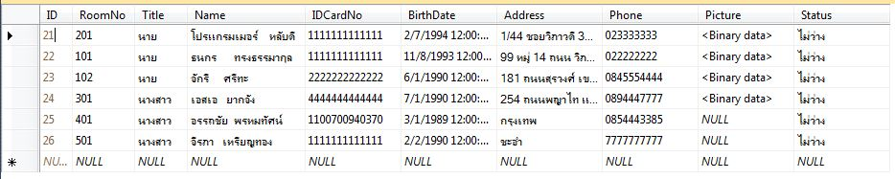ตารางข้อมูลลูกค้า

ตารางข้อมูลชำระค่าห้องพัก

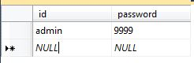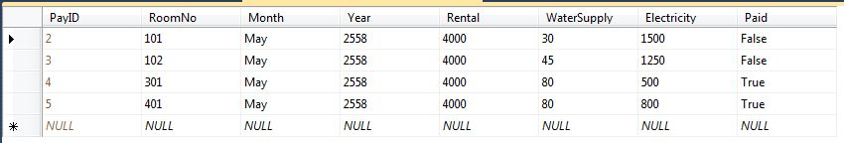 ตารางข้อมูลการเข้าสู่ระบบ

ตารางข้อมูลห้องพัก 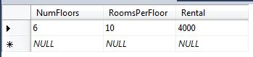

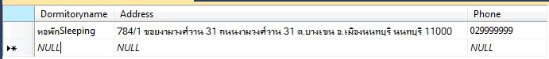ตารางข้อมูลหอพัก

**9.** **Data Dictionary**

* 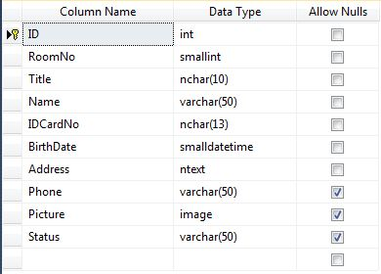ตาราง Roomer

เก็บข้อมูลลูกค้า

* 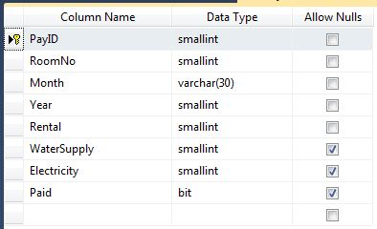ตาราง Payment

เก็บข้อมูลชำระค่าห้องพัก

* ตาราง 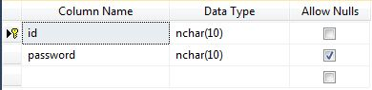login

เก็บข้อมูลการเข้าสู่ระบบ

* 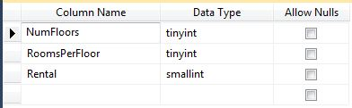ตาราง Roomset

เก็บข้อมูลการตั้งค่าห้องพัก

* 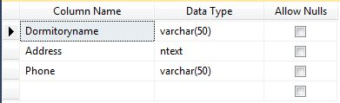ตาราง Dormitoryset

เก็บข้อมูลการตั้งค่าหอพัก

**8. ส่วนต่อประสานกับผู้ใช้**

1.หน้า login

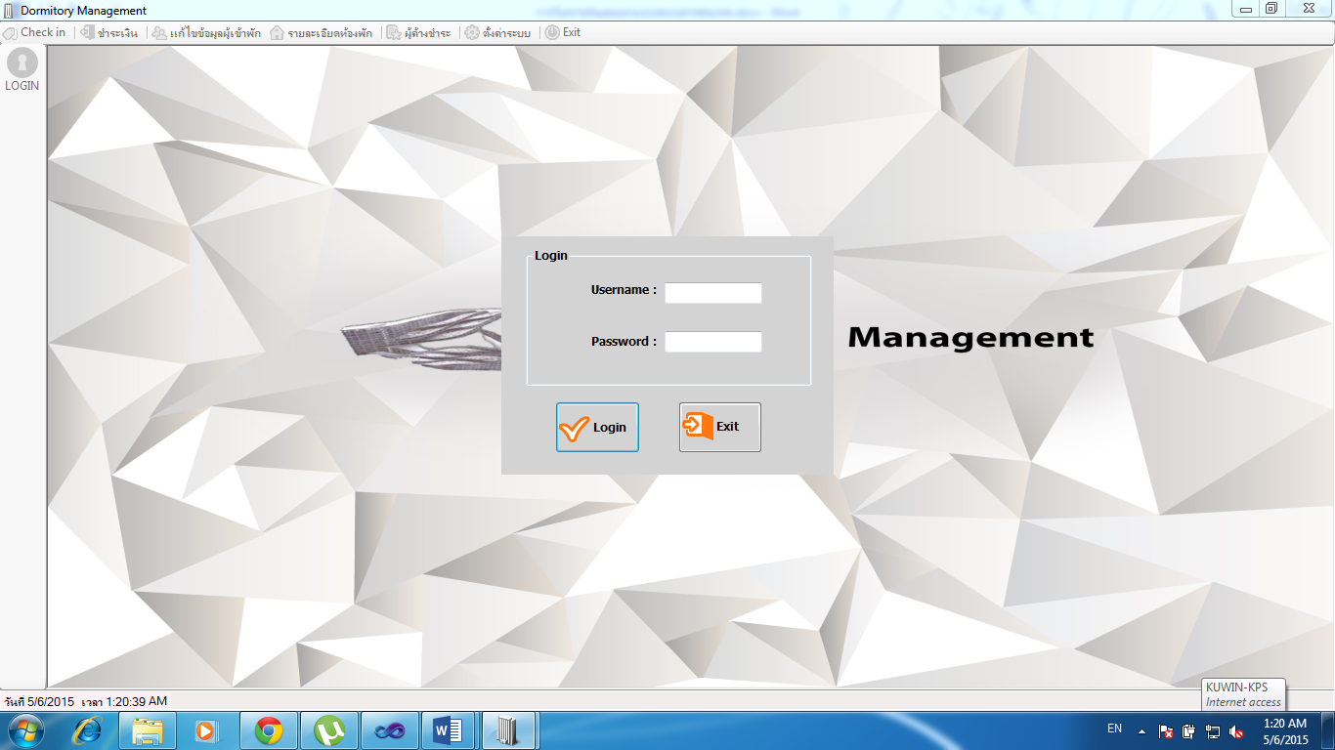

2.หน้าหลักของโปรแกรม

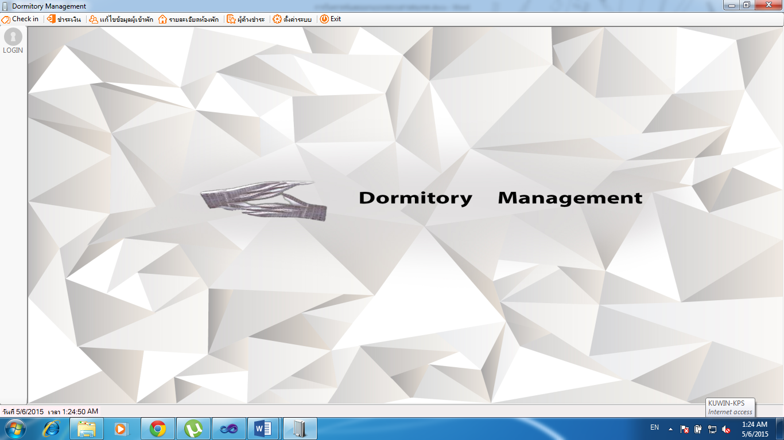

3.หน้า Check in

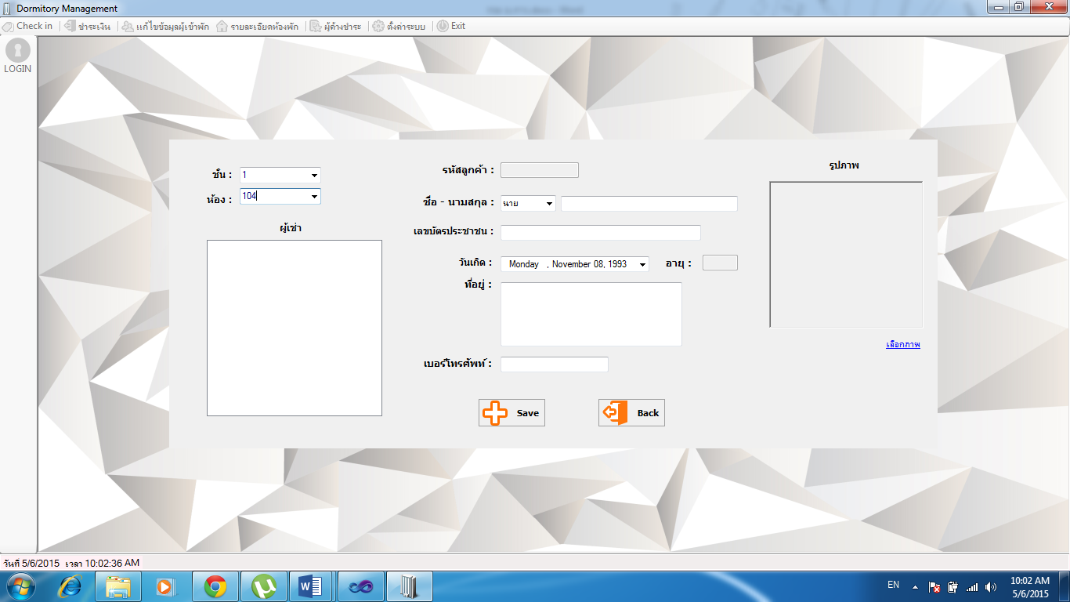

4. หน้าการชำระเงิน

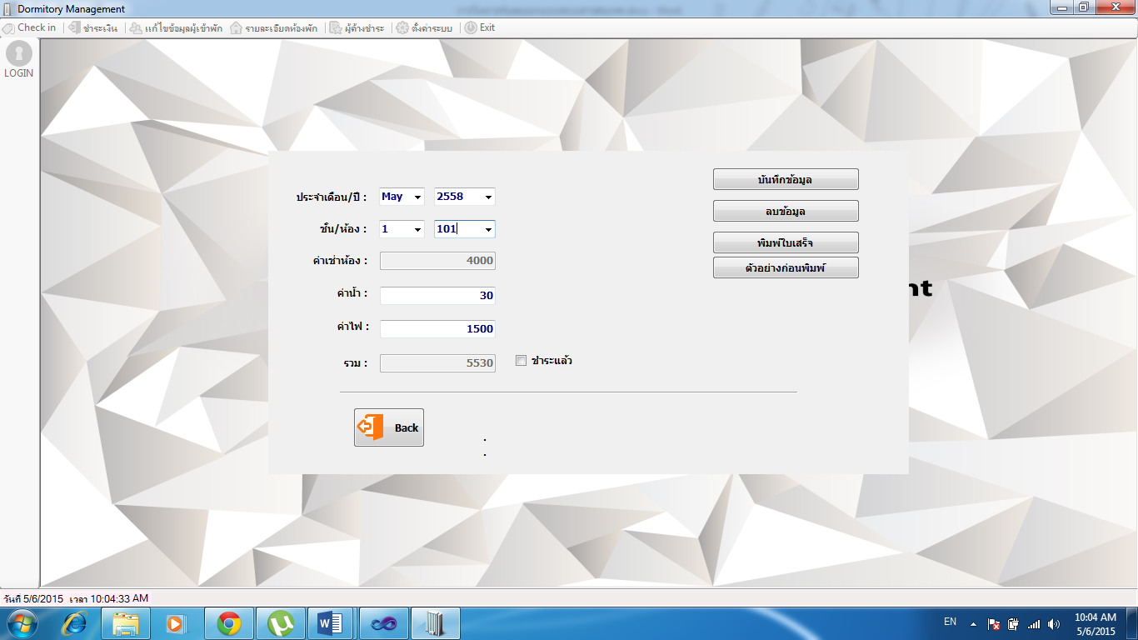

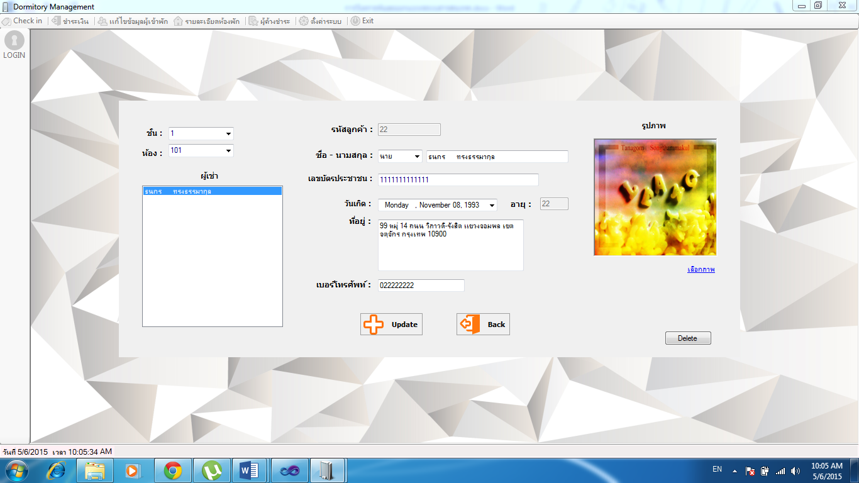5.หน้าแก้ไขข้อมูลผู้เข้าพัก

6.หน้ารายละเอียดของห้องพัก

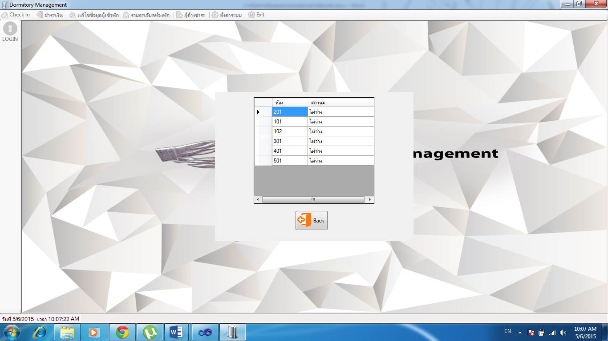

7.หน้าแสดงรายละเอียดผู้ค้างชำระ

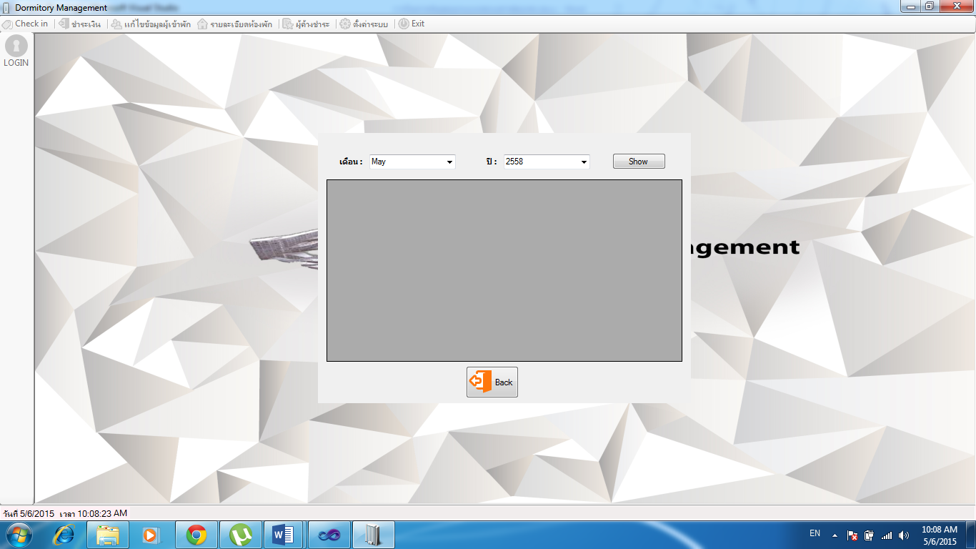

8.หน้าตั้งค่าระบบ

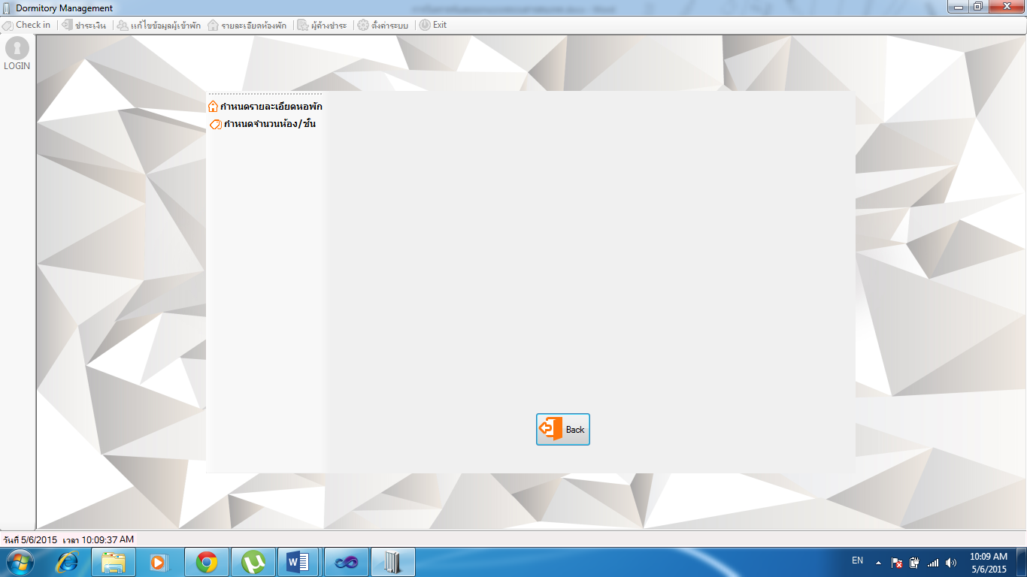

9.หน้ากำหนดรายละเอียดหอพัก

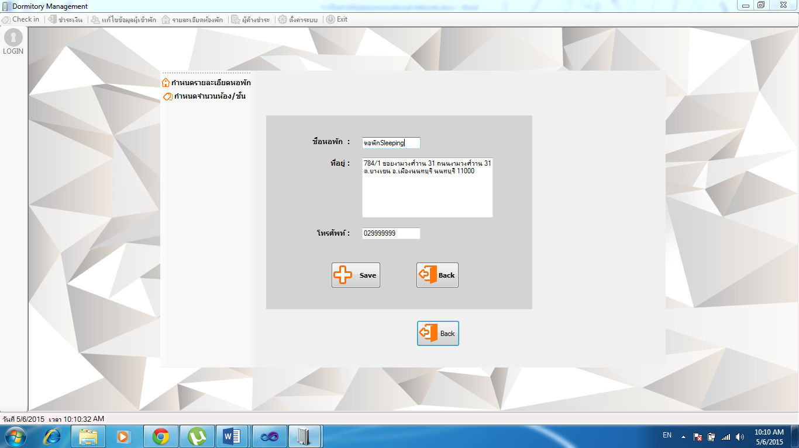

10.หน้ากำหนดจำนวนห้อง/ชั้น

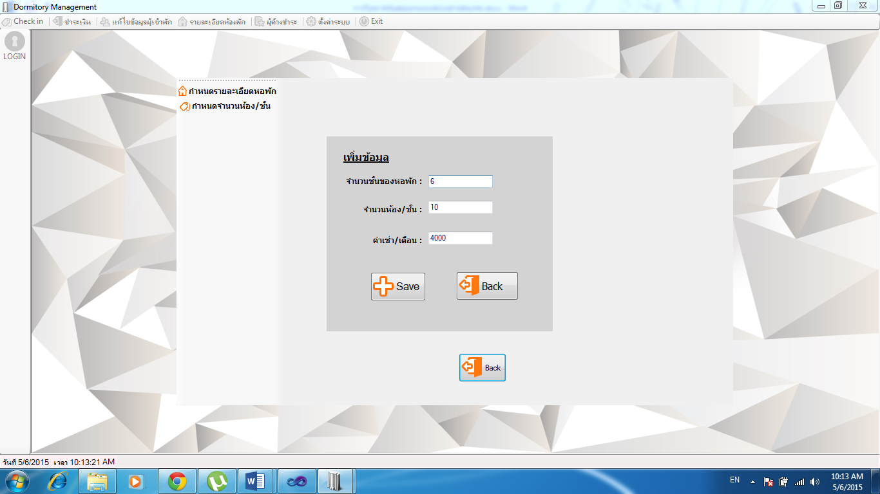

**บทที่3**

**ระบบงานจริง**

**การใช้งาน ทำอะไรได้บ้าง**

 สามารถบันทึกกข้อมูลผู้เข้าพักได้

.

สามารถบันทึกข้อมูลการชำระเงินได้



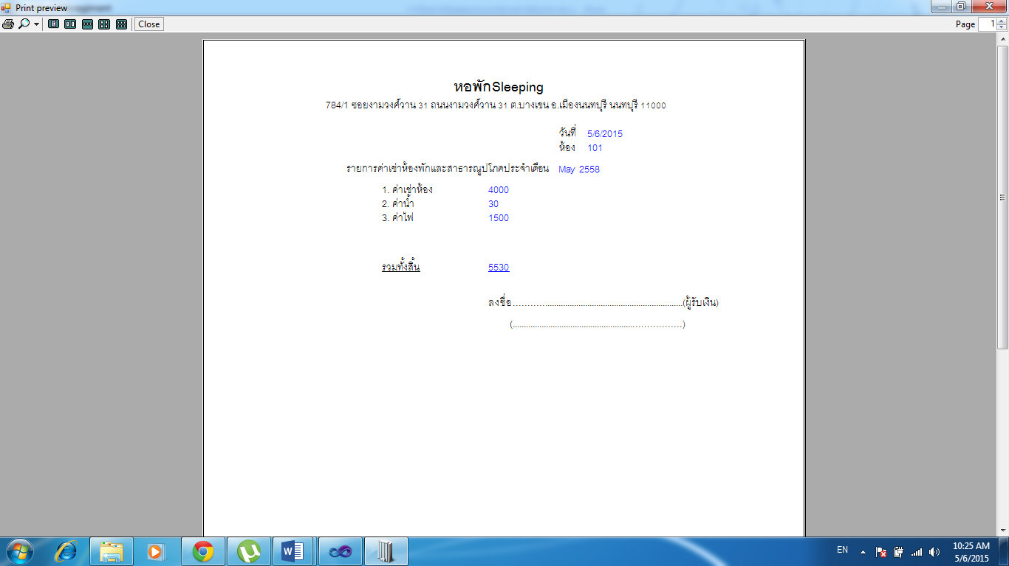สามารถพิมพ์ใบเสร็จและดูตัวอย่างก่อนพิมพ์ได้

สามารถแก้ไขข้อมูลผู้เช่าได้



สามารถตรวจสองสถานะห้องพักได้เพื่อดูว่าเหลือห้องใดบ้าง



สามารถตรวจสอบผู้ค้างชำระในแต่ละเดือนได้

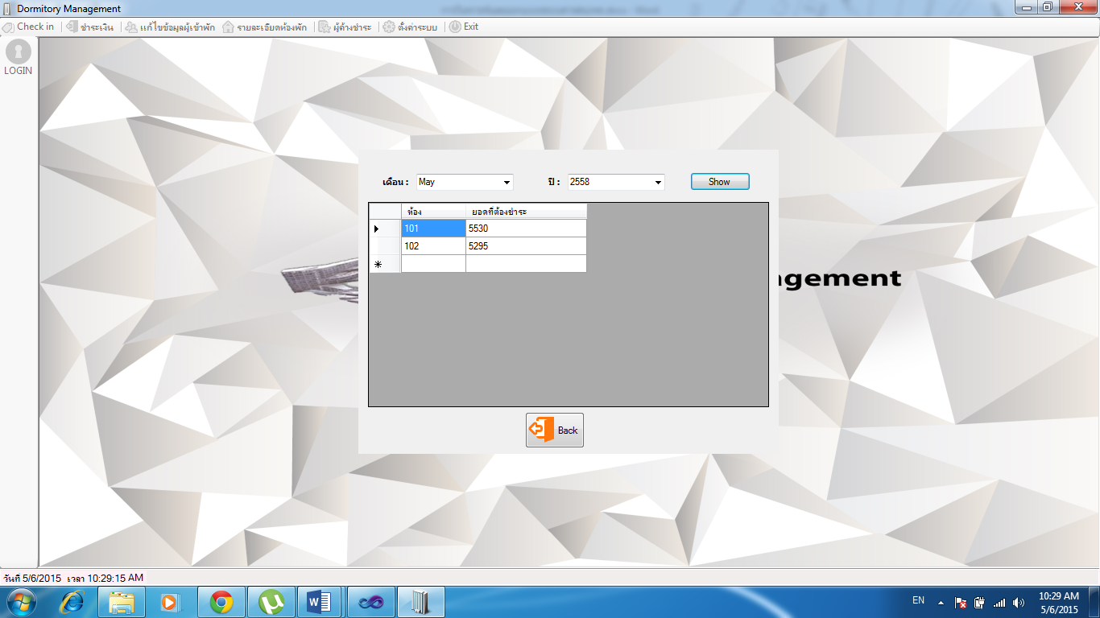

สามารถตั้งค่าระบบเพื่อกำหนดข้อมูลของหอพักและกำนหดข้อมูลห้องพักของหอพักนั้นๆ





**แบบประเมินความพึงพอใจของผู้ใช้งานระบบ**

**โครงการพัฒนาระบบบริหารจัดการหอพัก**

ส่วนบนของฟอร์ม

**ตอนที่ 1** **สถานภาพของผู้ตอบแบบประเมิน  
 เพศ** ⭘ ชาย ⭘ หญิง

**ประเภทบุคลากร**     ⭘ อาจารย์ ⭘ บุคลากร ⭘ นิสิต

**ตอนที่ 2**  ความพึงพอใจต่อการให้บริการข้อมูลสารสนเทศ

**คำอธิบาย : กรุณาเลือกในช่องระดับความพึงพอใจของท่านที่มีต่อการใช้งานระบบนี้**

|  |  |  |  |  |  |  |
| --- | --- | --- | --- | --- | --- | --- |
| **ข้อ** | **รายการประเมินผล** | **ระบบความพึงพอใจ** | | | | |
| **5** | **4** | **3** | **2** | **1** |
| **1** | **การทำงานของระบบ** | | | | | |
| 1.1 ความถูกต้องและความสมบูรณ์ของผลลัพธ์ |  |  |  |  |  |
| 1.2 เวลาในการประมวลผล |  |  |  |  |  |
| 1.3 ความสะดวกของการใช้งาน |  |  |  |  |  |
| 1.4 มีความป้องกันความปลอดภัยจากผู้ไม่มีสิทธิ์ |  |  |  |  |  |
| **2** | **การติดต่อกับผู้ใช้งาน** | | | | | |
| 2.1 การใช้งานง่ายและมีระบบช่วยเหลือ |  |  |  |  |  |
| 2.2 ข้อมูลผิดพลาดแสดงให้เห็นอย่างชัดเจนและผู้ใช้แก้ไขเองได้ |  |  |  |  |  |
| 2.3 การโต้ตอบระหว่างผู้ใช้ระบบ ทำงานได้อย่างรวดเร็ว |  |  |  |  |  |
| 2.4 หน้าจอออกแบบได้อย่างสวยงาม |  |  |  |  |  |
| **3** | **สิ่งที่ได้จากระบบใหม่** | | | | | |
| 3.1 ช่วยลดปริมาณกระดาษ ทำให้เสียค่าใช้จ่ายน้อยกว่าเดิม |  |  |  |  |  |
| 3.2 เครื่องมือที่ใช้งานเหมาะสมกับระบบใหม่ และคุ้มกับการลงทุน |  |  |  |  |  |

**ความคิดเห็นและข้อเสนอแนะ**

**.......................................................................................................................................................................................................................................................................................................................................................................................................................................................................................**

**ภาคผนวก**

**1. คู่มือการใช้งาน**

จำเป็นต้องมี โปรแกรม Microsoft Visual Studio

ขั้นแรก เข้าไปใน Folder ที่ส่งงาน แล้วเข้า Folder project จะพบ

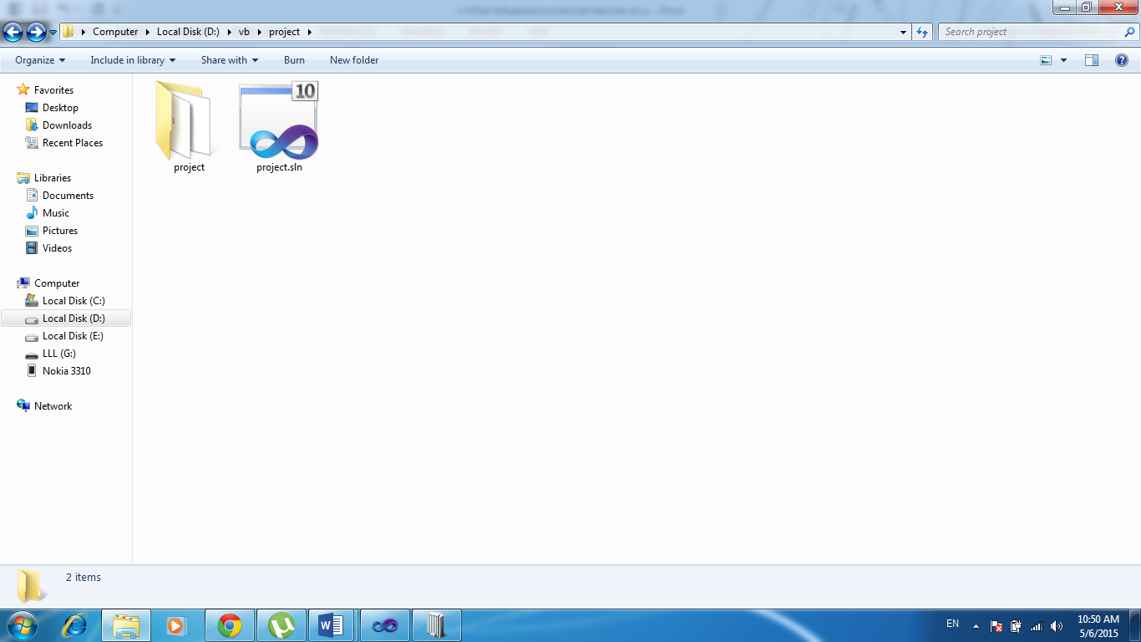

เลือก ดับเบิลคลิก ไฟล์ project.sln

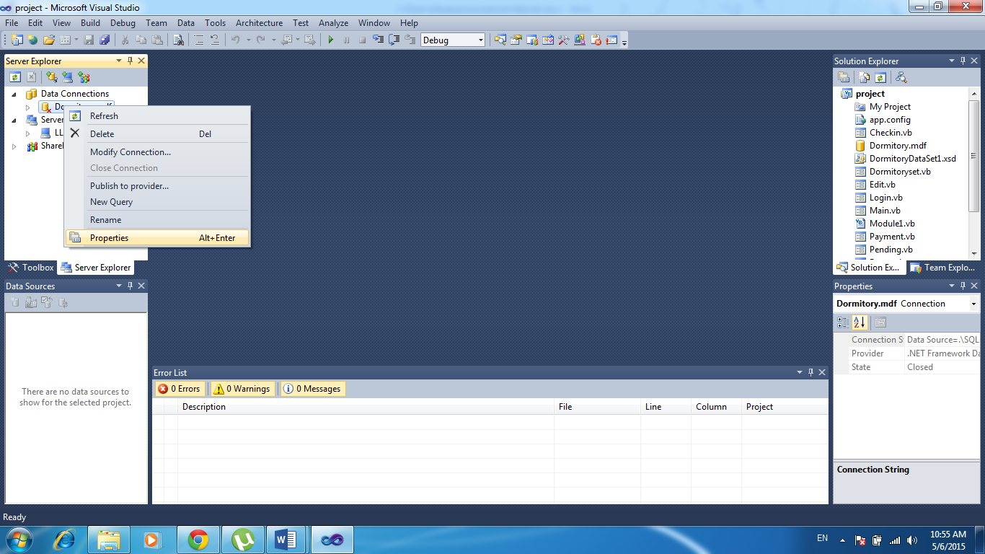ต่อไปต้องทำการแก้ไขที่อยู่ของ Database ก่อนเพื่อให้ระบบเชื่อมต่อกับ Database

คลิกขวาที่ Database Dormitory.mdf เลือก Properties

Copy ตัว Connection String

มาวางที่ หน้า Form login.vb และ Module1.vb เพื่อให้การทำงานเชื่อมต่อกับ Database

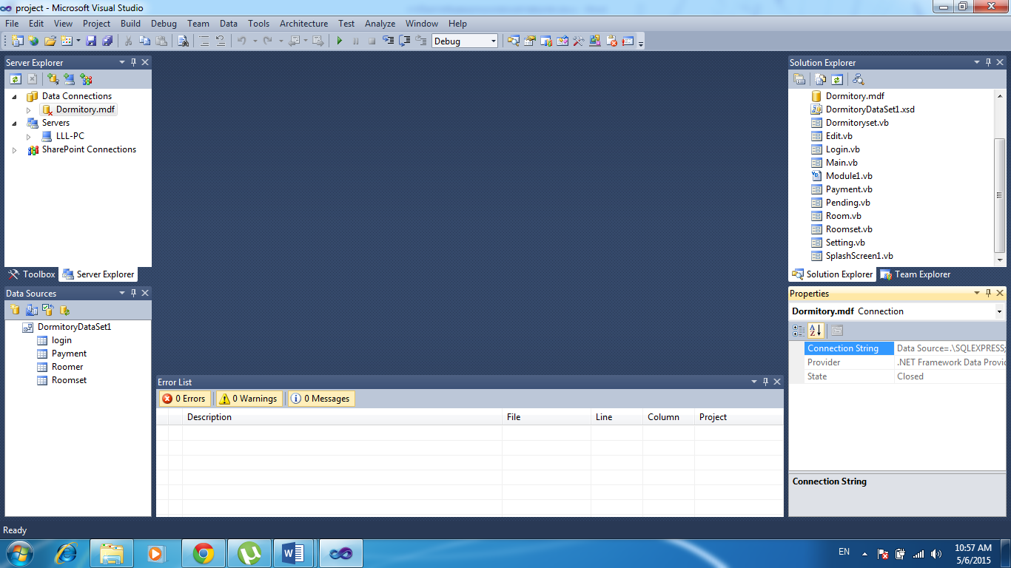

Form login.vb

Module1.vb

**Connection String**

ตำแหน่งวาง Connection String ของ Form login.vb

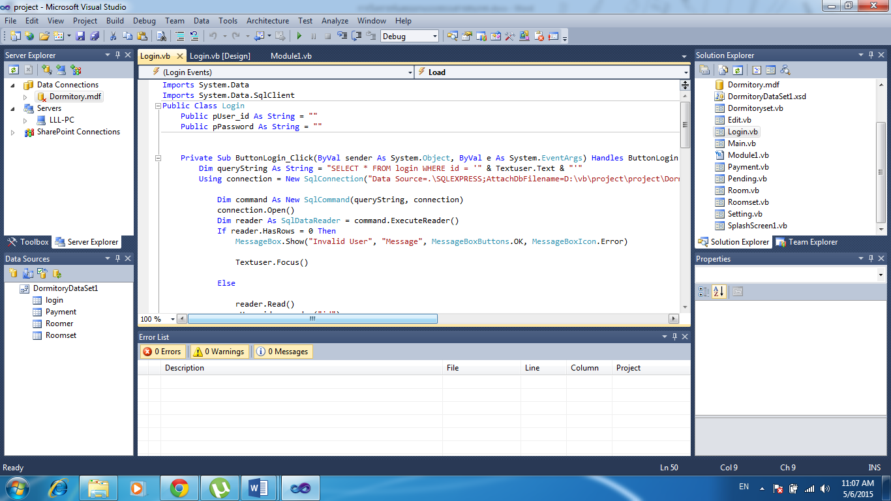

ตำแหน่งวาง Connection String ของ Module1.vb

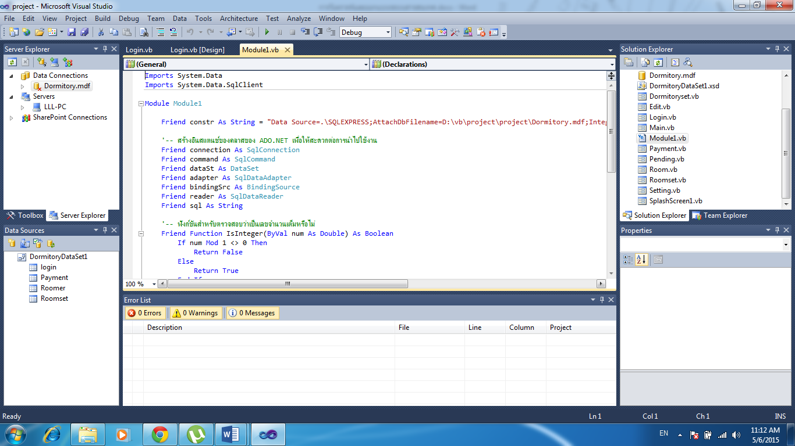

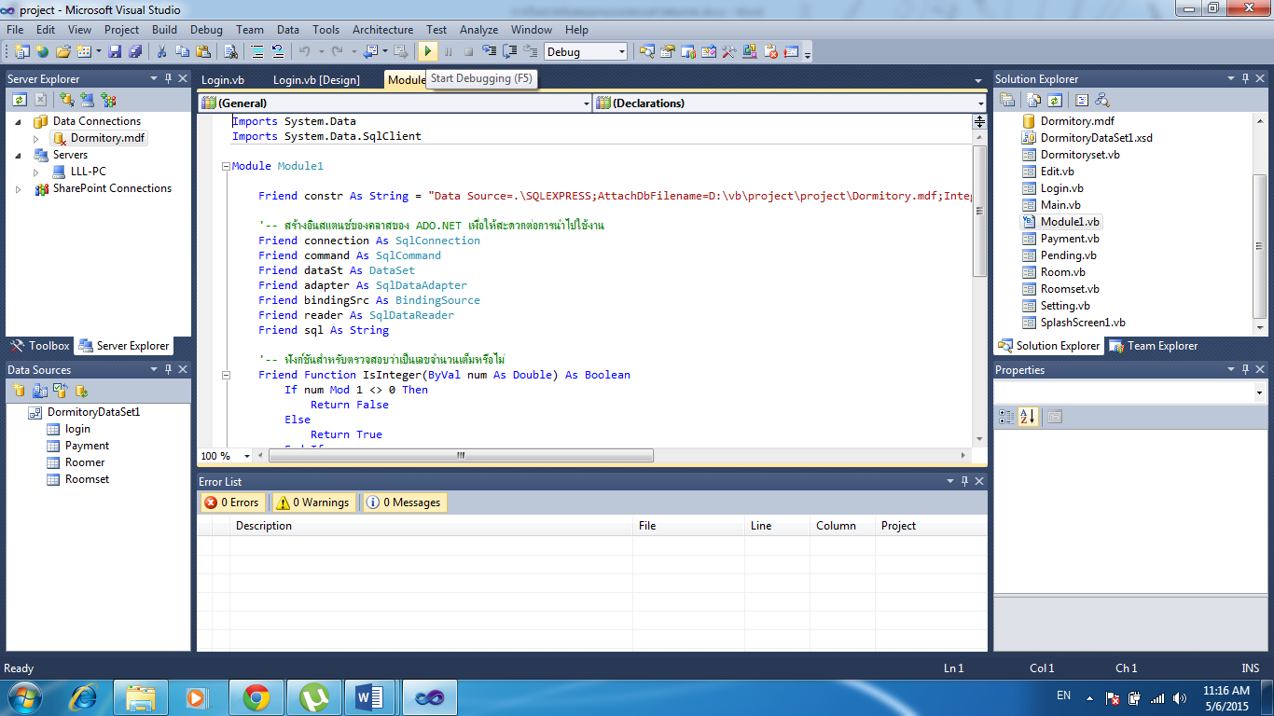เมื่อแก้ไขที่อยู่ของ Database เสร็จให้ Start Debugging โดยกด Icon ตามรูป หรือ กด F5

เมื่อกด Run โปรแกรมจะเข้าสู้หน้าโหลดเข้าสู่โปรแกรม

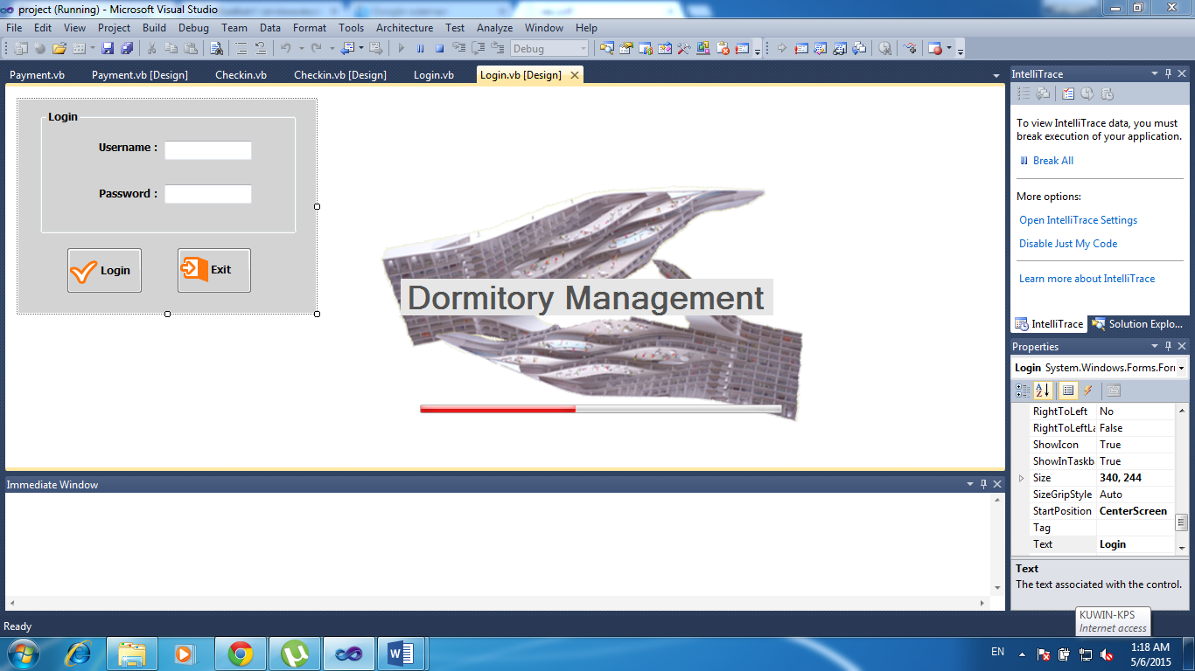

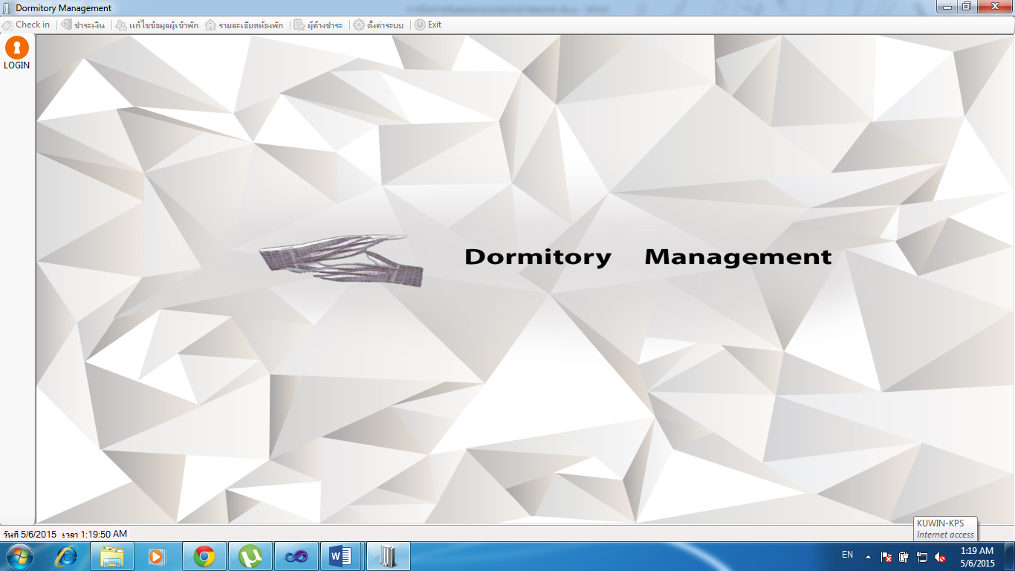เมื่อเข้าสู่โปรแกรมแล้วจะเจอหน้าหลักของโปรแกรมแต่ยังไม่สามารถใช้งานโปรแกรมได้ให้คลิกปุ่ม LOGIN ทางด้านซ้าย เพื่อเข้าสู่ระบบ

จากนั้นให้ทำการเข้าสู่ระบบโดยใส่ Username = admin , Password = 9999 แล้วคลิก Login



หลังจากนั้นจะสามารถใช้งานโปรแกรมได้

เมื่อใช้งานโปรแกรมได้แล้วให้ไปตั้งค่าต่างๆของหอพักโดยคลิกที่ปุ่ม ตั้งค่าระบบ



จะพบกับหน้าการตั้งค่าระบบ คลิกที่ปุ่มกำหนดรายละเอียดหอพักเพื่อกำหนดข้อมูลต่างๆของหอพัก



เมื่อคลิกที่ปุ่มกำหนดรายละเอียดหอพัก จะมีหน้าต่างขึ้นมาให้ทำการกรอกข้อมูลของหอพักแล้วกดปุ่ม Save

คลิกที่ปุ่มกำหนดจำนวนห้อง/ชั้นเพื่อกำหนดข้อมูลต่างๆของห้องพัก



เมื่อคลิกที่ปุ่มกำหนดจำนวนห้อง/ชั้น จะมีหน้าต่างขึ้นมาให้ทำการกรอกข้อมูลของห้องพักแล้วกดปุ่ม Save



หลังจากนั้นกดปุ่ม Back เพื่อกลับไปหน้าหลักของโปรแกรม

หากต้องการบันทึกข้อมูลผู้เช่าใหม่ให้กดปุ่ม Check in



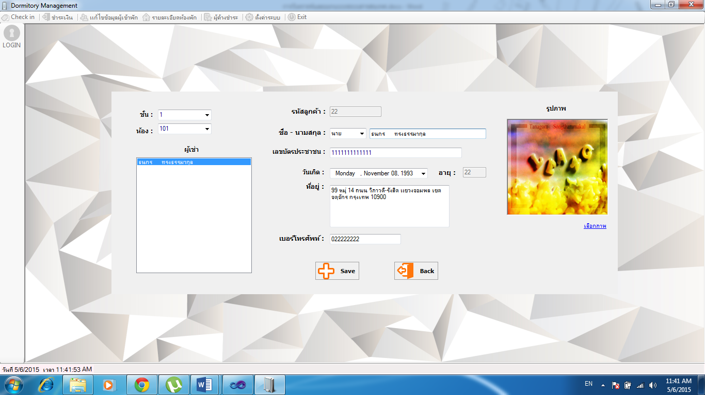เมื่อข้าสู่หน้า Check in ให้ทำการเลือกชั้น และห้องพักที่ต้องการ check in หากมีผู้เช่าอยู่แล้วจะแสดงข้อมูลของผู้เช่าขึ้นมา

หากไม่มีผู้เช่าอยู่จะเป็นหน้าจอสำหรับให้ทำการกรอกข้อมูล



หากต้องการเพิ่มรูปภาพผู้เช่าให้คลิกเลือกภาพ

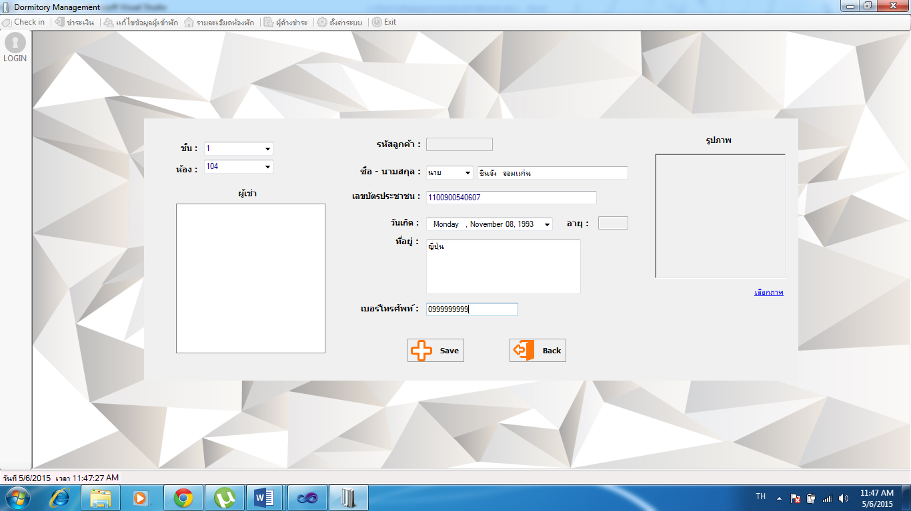

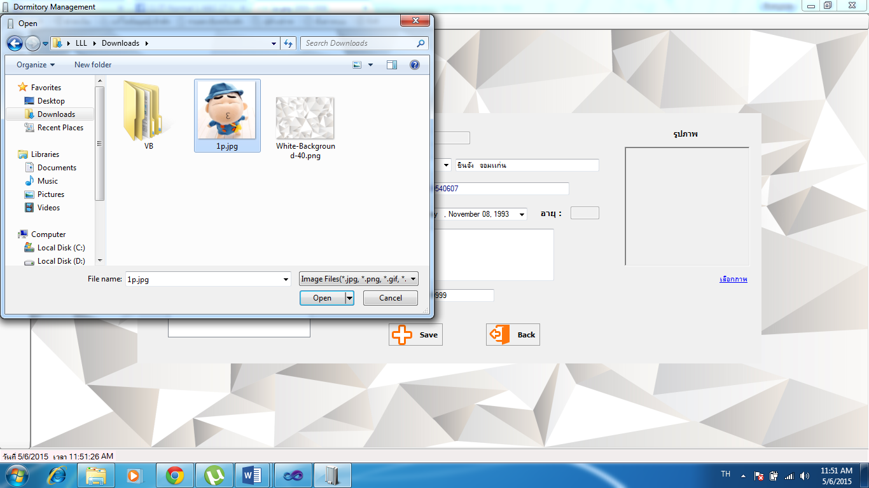เลือกรูปภาพที่ต้องการ แล้วกด open

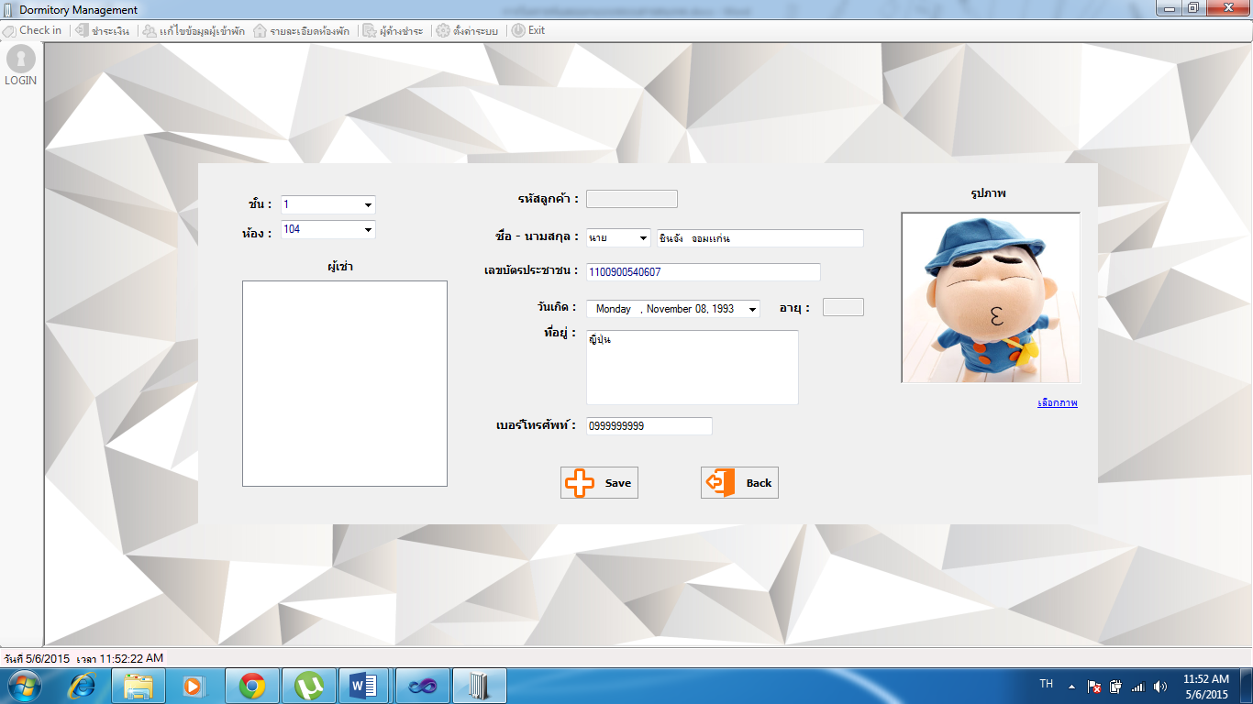รูปภาพที่เลือกจะมาแสดงในหน้าจอ เมื่อกรอกข้อมูลเรียบร้อยให้กดปุ่ม Save

เมื่อกดปุ่ม Save หากข้อมูลถูกต้องจะมีหน้าต่างแจ้งเตือนว่าบันทึกข้อมูลแล้ว

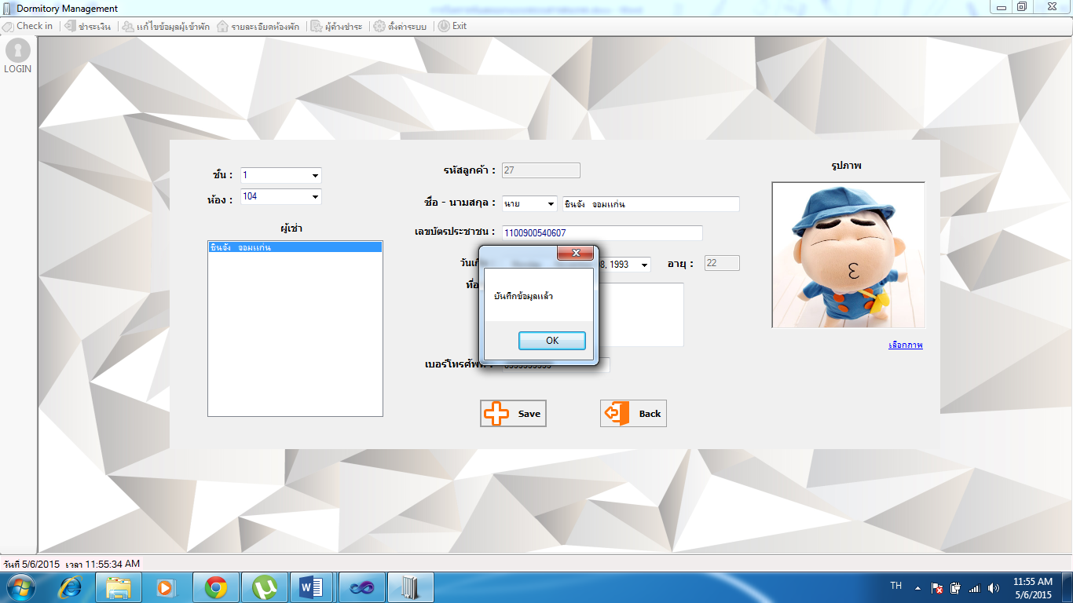

เมื่อข้อมูลเข้าสู่ระบบแล้ว ในช่อง list ผู้เช่าจะมีชื่อผู้เช่าที่พักห้องนั้นแสดงอยู่

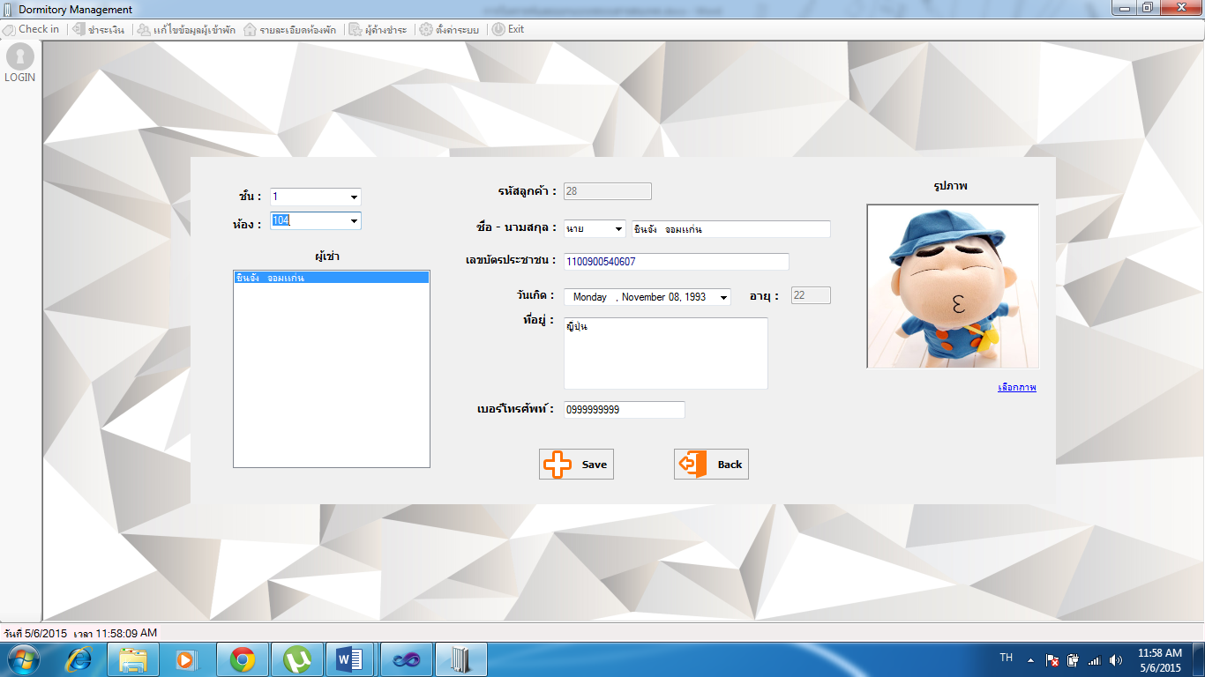

หากต้องการแก้ไขข้อมูลผู้เช่าให้กดปุ่ม แก้ไขข้อมูลผู้เข้าพัก



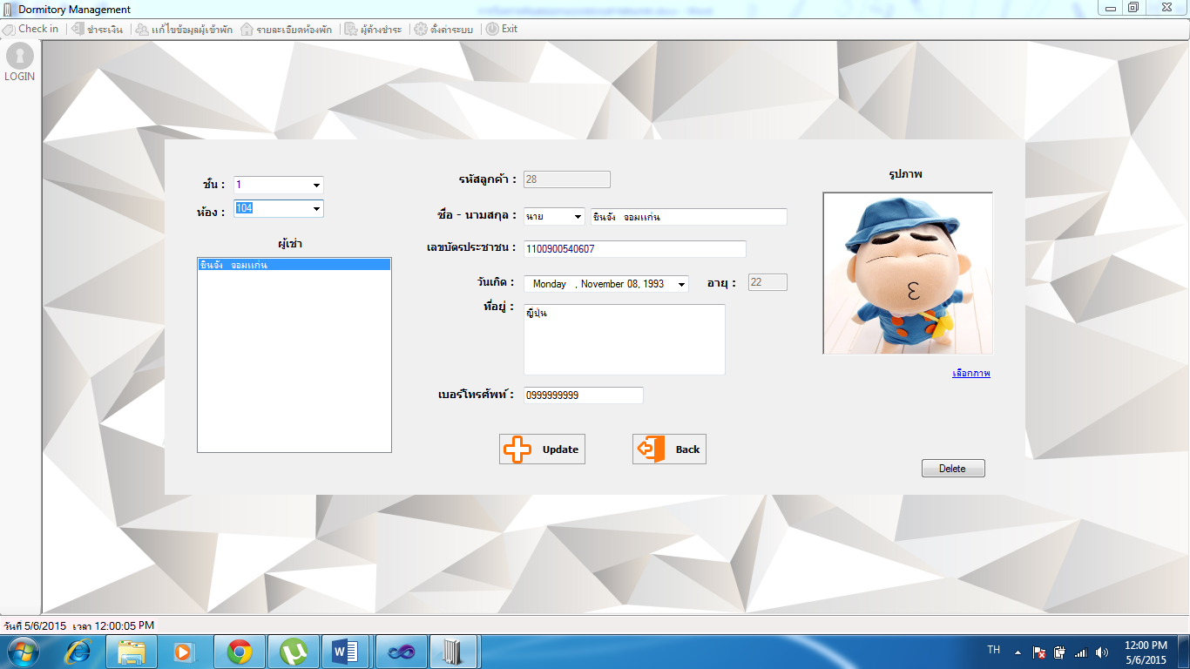จากนั้นเลือกห้องพักที่ต้องการแก้ไขข้อมุล

เมื่อแก้ไขข้อมูลผู้เช่าเสร็จแล้วให้กดปุ่ม Update หากข้อมูลถูกต้องจะมีหน้าต่างแจ้งเตือนว่าบันทึกการเปลี่ยนแปลงแล้วแล้ว

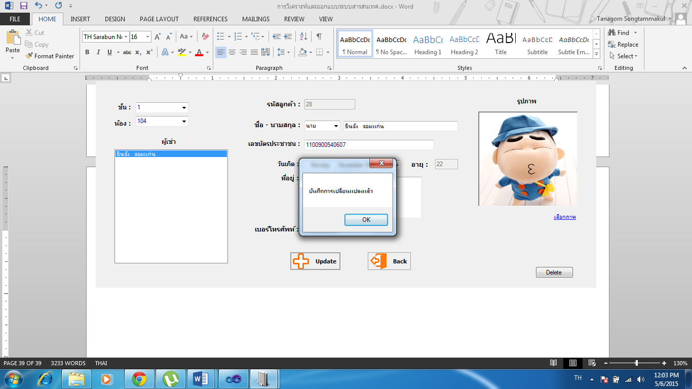

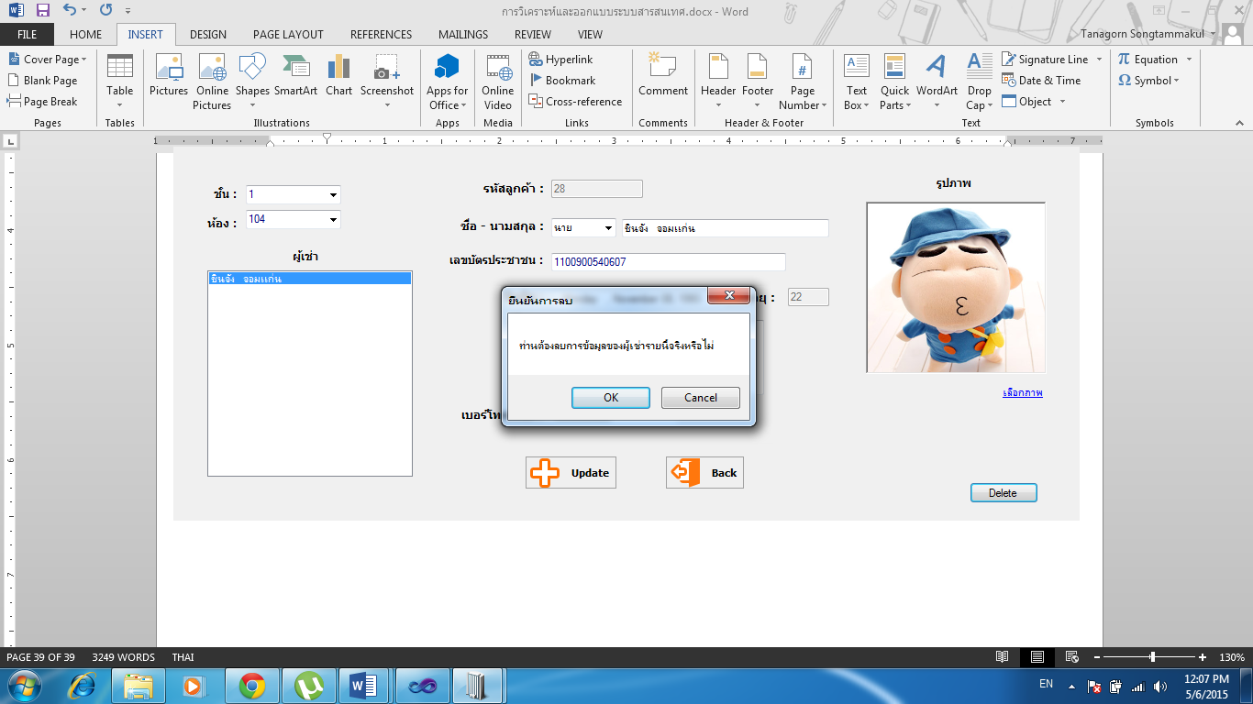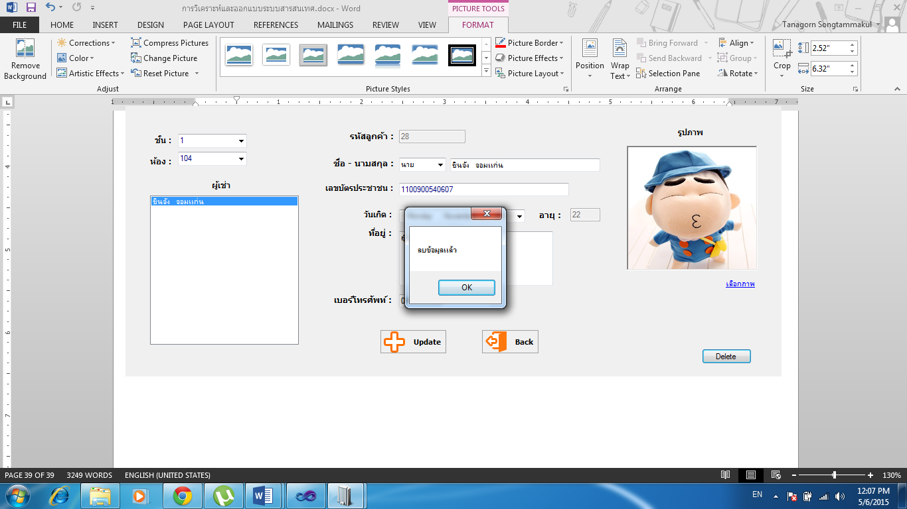หากต้องการลบข้อมูลผู้เช่าให้กดปุ่ม Delete จะมีหน้าต่างแจ้งเตือนว่าท่านต้องลบการข้อมูลของผู้เช่ารายนี้จริงหรือไม่

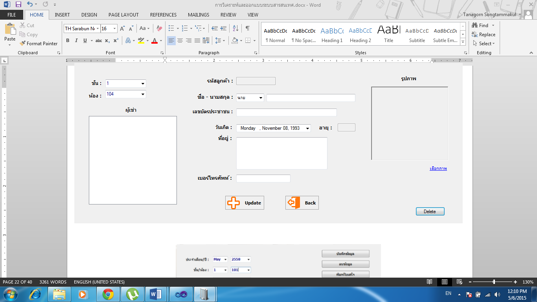เมื่อลบข้อมูลแล้วสถานะห้องพักก็จะเป็นห้องว่างสามารถให้ผู้เช่าอื่นเข้าพักได้

หากต้องการดูสถานะของห้องพักให้กดปุ่ม รายละเอียดของห้องพัก



จะแสดงสถานะของห้องพักที่มีผู้เข้าพักแล้ว

ในแต่ละเดือนต้องมีการบันทึกข้อมูลค่าห้องพักให้กดปุ่ม ชำระเงิน



จากนั้นเลือกเดือน ปี ที่ต้องการบันทึกข้อมูล แล้วกรอกค่าน้ำ , ค่าไฟ หากผู้เช่าจ่ายค่าห้องพักแล้วให้เลือกที่ปุ่มชำระแล้ว หากยังไม่ได้ชำระ ไม่ต้องเลือกปุ่มนี้ หลังจากนั้นคลิกปุ่มบันทึกข้อมูล

หากต้องการพิมพ์ใบเสร็จให้คลิกปุ่ม ตัวอย่างการพิมพ์ จะมีหน้าจอแสดงตัวอย่างการพิมพ์ให้ตรวจสอบข้อมูลว่าถูกต้องหรือไม่ หากถูกต้องสามารถสั่งพิมพ์ได้เลย

หากต้องการตรวจสอบผู้ค้างชำระให้กดปุ่ม ผู้ค้างชำระ



จะมีหน้าต่างขึ้นมาให้ทำการเลือกเดือนและปีที่ต้องการหลังจากนั้นกดปุ่ม Show โปรแกรมจะแสดงห้องที่ยังไม่ได้ชำระและค่าห้องในเดือนนั้นขึ้นมา

**โปรแกรมที่เกี่ยวข้อง**

1. **Microsoft Visual Studio**



Microsoft Visual Studio คือ ซอฟต์แวร์ประเภท IDE (Integrated Development Environment) ช่วยให้ผู้พัฒนาโปรแกรมสามารถเขียนโปรแกรมด้วยความสะดวกสบายขึ้น สามารถแก้ไขข้อผิดพลาดในการเขียนโปรแกรมได้ง่าย รวดเร็ว พัฒนาขึ้นโดยไมโครซอฟท์ ซึ่งเป็นเครื่องมือที่ช่วยนักพัฒนาซอฟต์แวร์พัฒนาโปรแกรมคอมพิวเตอร์ เว็บไซต์ เว็บแอปพลิเคชัน และ เว็บเซอร์วิซ ระบบที่รองรับการทำงานนั้นมีไมโครซอฟท์ วินโดวส์ พ็อคเกตพีซี Smartphone และ เว็บเบราว์เซอร์ ในปัจจุบัน วิชวลสตูดิโอนั้นสามารถใช้ภาษาโปรแกรมที่เป็นภาษาดอตเน็ต ในโปรแกรมเดียวกัน เช่น VB.NET C++ C# J# เป็นต้น

1. **MySQL**

เป็นระบบจัดการฐานข้อมูลเชิงสัมพันธ์โดยใช้ภาษา SQL แม้ว่า MySQL เป็นซอฟต์แวร์โอเพนซอร์ส แต่แตกต่างจากซอฟต์แวร์โอเพนซอร์สทั่วไป โดยมีการพัฒนา โดยการจัดการ MySQL ทั้งในแบบที่ให้บริการฟรี และแบบที่ใช้ทางธุรกิจ MySQL เป็นที่นิยมใช้กันมากสำหรับฐานข้อมูลสำหรับเว็บไซต์ MySQL ประกอบด้วยหลายๆส่วน เช่น MySQL server , MySQL client เป็นต้น โดยเราสามารถต่อต่อกับ MySQL โดยการเขียนโปรแกรมภาษาต่างๆได้เช่น PHP , Java , C# , C++ เป็นต้น

1. **Adobe Photoshop**



เป็นโปรแกรมทางด้านกราฟิก ที่ใช้กันในอุตสาหกรรมการพิมพ์ระดับโลก และเป็นที่รู้จักกันดีในกลุ่มนักออกแบบสื่อพิมพ์ทั่วไป และสามารถแลกเปลี่ยนไฟล์ต่างๆ และนำไปใช้งานร่วมกับโปรแกรมอื่นได้ สามารถทำงานกับระบบสี RGB, CMYK, Lab และ Grayscale และสามารถจัดการกับไฟล์รูปภาพที่สำคัญได้ เช่น ไฟล์นามสกุล JPG, GIF, PNG, TIF, TGA โดยไฟล์ที่ Adobe Photoshop จัดเก็บในรูปแบบเฉพาะของตัวโปรแกรมเอง จะใช้นามสกุลของไฟล์ว่า PSD จะสามารถจัดเก็บคุณลักษณะพิเศษของไฟล์ที่เป็นของ Adobe Photoshop เช่น เลเยอร์, ชันแนล, โหมดสี รวมทั้งสไลส์ ได้ครบถ้วน

**ฮาร์ดแวร์ (Hardware) ที่ใช้**

เครื่องคอมพิวเตอร์โน้ตบุ๊ก

- CPU : Intel core i7 ความเร็วในการประมวลผลไม่ต่ำกว่า 2.3GHz

- RAM : ความจุไม่ต่ำกว่า 4.00 GB

- Hard Disk : มีความจุไม่ต่ำกว่า 1TB

อุปกรณ์นำเข้า

- Mouse

- Keyboard

อุปกรณ์แสดงผล

- Monitor ขนาด 18 นิ้ว

**ระบบมีไฟล์อะไรบ้าง**

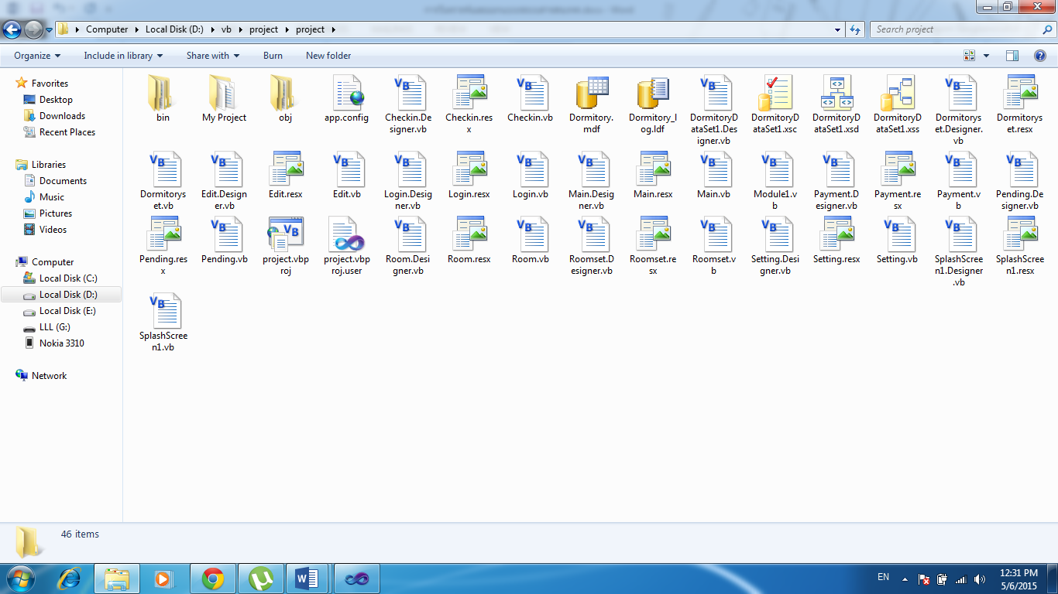ใน Folder ของระบบงานจะมีไฟล์ทั้งหมดดังนี้

ไฟล์ที่เป็น Database จะมีทั้งหมด 5 ไฟล์ ดังนี้



เป็นไฟล์ Form ต่างๆ ฟอร์ม 1 ฟอร์มจะมี 3 ไฟล์ มีทั้ง ฟอร์มดีไซน์ ฟอร์มโค๊ด และฟอร์มรายละเอียดต่างๆ ดังนี้

